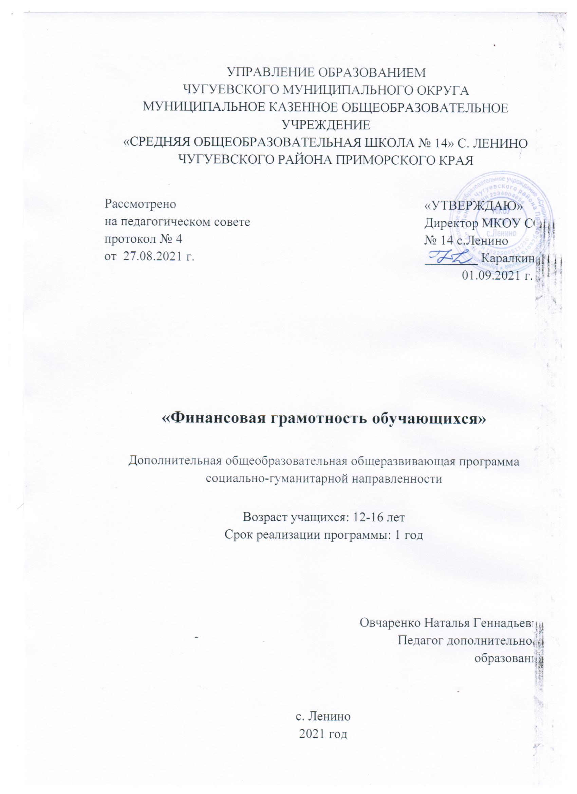

Раздел № 1 .ОСНОВНЫЕ ХАРАКТЕРИСТИКИ ПРОГРАММЫ
1.1. Пояснительная записка.
Финансовая грамотность трактуется как результат процесса финансового образования, который определяется как сочетание осведомлённости, знаний, умений и поведенческих моделей, необходимых для принятия успешных финансовых решений и в конечном итоге для достижения финансового благосостояния.
Актуальность программы заключается в формировании финансовой грамотности обучающихся в процессе изучения математики. В современных условиях школьники стремятся развивать свои интеллектуальные возможности в сфере финансового просвещения.
Финансово грамотный гражданин:
- умеет следить за состоянием личных финансов;
- умеет планировать свои доходы и расходы;
- имеет представление о том, как искать и использовать необходимую финансовую информацию;
- умеет рационально выбирать финансовые услуги;
- живет по средствам, избегая несоразмерных доходам долгов и неплатежей по ним;
- знает и умеет отстаивать свои законные права как потребителя финансовых услуг;
- знает и выполняет свои обязанности налогоплательщика.
Направленность программы – естественнонаучная (финансовое просвещение).
Уровень освоения - общекультурный, базовый.

Отличительные особенности:

Главная особенность построения образовательной деятельности по формированию финансовой грамотности – это логическая завершенность. Именно вокруг решения практических задач в сфере финансовой грамотности строится обучение, где происходит постоянное обращение от практики к теории и обратно к практике.

Научить ребят решать жизненные задачи в финансовой сфере можно

через решение практических задач, с которыми они столкнутся уже в

ближайшем будущем, а может быть, с некоторыми из них сталкиваются уже

сейчас.
Программа внеурочной деятельности включает в себя мотивирующие к обучению задания, направленные на активизацию познавательного интереса и формирующие финансовую грамотность. Уровень сложности подобранных заданий таков, что к их рассмотрению можно привлечь значительное число учащихся, а не только наиболее сильных. Занятия осуществляются в виде теоретических и практических занятий. В ходе занятий ребята выполняют практические работы, готовят рефераты, исследовательские проекты.
Адресат программы: обучающиеся 12-16 лет, набор свободный.
Курс рассчитан на 1 учебный год по одному часу в неделю.
Общее количество проводимых занятий – 34 ч.
1.2. Цели и задачи программы.
Цель программы:
- формирование у обучающихся навыков планирования и распределения личных финансов.

Задачи программы:

Воспитательные:

1. Воспитание высокой культуры математического мышления.

2. Воспитание у учащихся чувства коллективизма и умения сочетать индивидуальную работу с коллективной.

3. Воспитание финансово грамотного гражданина.

Развивающие:

1. Пробуждение и развитие устойчивого интереса учащихся к математике и ее приложениям, в части финансового просвещения.

2. Оптимальное развитие математических способностей у учащихся и привитие учащимся определенных навыков научно-исследовательского характера в области финансовой математики.

3. Развитие у учащихся умения самостоятельно решать прикладные задачи, которые моделируют финансовые процессы.

Обучающие:

1 . Расширение и углубление представлений учащихся о практическом значении математики в области финансовой грамотности.

2. Формирование навыков математического моделирования в общем и, в частности, в области финансов.

3. Обучение основам решения реальных ситуаций из жизни.

1.3. Содержание программы
Учебный план программы «Финансовая грамотность»
№ п/п | Название раздела, темы | Количество часов |  |  | Формы аттестации/  контроля
 |  | Всего | Теория | Практика
1 | Знакомство с программой | 1 | 1
1.1 | Задачи на потребности и расходы. | 4 | 1 | 3 | зачет
2 | Задачи на взаимозаменяемые варианты. | 3 | 1 | 2
3 | Задачи на скидки | 3 | 1 | 2 | Зачёт
4 | Задачи на потребительский выбор. | 6 | 1 | 5 | Зачёт
5 | Задачи на альтернативную стоимость. | 4 | 1 | 3 | Зачёт
6 | Задачи на доходы и налоги. | 4 | 1 | 3 | Зачёт
7 | Задачи на личный и семейный бюджет. | 3 | 1 | 2 | Зачёт
8 | Задачи на страхование. | 3 | 1 | 2 | Зачёт
9 | Задачи из ОГЭ и ЕГЭ | 2 |  | 2
10 | Экзамен | 1 |  | 1
 | Итого: | 34 | 9 | 25

Содержание учебного плана на 2021-2022 учебный год

Практико-ориентированные задания

1. Задачи на потребности и расходы.

Теория. Действия с рациональными числами. Смысловое чтение. Связь практики с жизнью.

Практика. Решение задач по действиям в несколько ходов или выражением.

2. Задачи на взаимозаменяемые варианты.

Теория. Что такое взаимозаменяемые варианты? Для чего они нужны?

Практика. Решение задач по действиям. Выбор наиболее выгодного варианта.

3. Задачи на скидки.

Теория. Нахождение процентов от числа или числа по его процентам.

Практика. Решение задач на проценты. Вычисление стоимости товара или услуги со скидкой.

4. Задачи на потребительский выбор.

Теория. Что такое потребительский выбор? Его значимость в повседневной жизни.

Практика. Вычисление стоимости товара или услуги для нескольких предлагаемых вариантов и выбор наиболее выгодного предложения.

5. Задачи на альтернативную стоимость.

Теория. Что такое альтернативная стоимость? Способы вычисления.

Практика. Решение задач на нахождение альтернативной стоимости товара или услуги для нескольких предлагаемых вариантов. Выбор наиболее выгодного варианта.

6. Задачи на доходы и налоги.

Теория. Доход физического лица –это? Виды налогов для физических и юридических лиц.

Практика. Решение задач в несколько действий для определения дохода или налога.

7. Задачи на личный и семейный бюджет.

Теория. Что такое личный бюджет, семейный? Для чего важно правильно планировать бюджеты?

Практика. Построение круговых и столбчатых диаграмм. Решение задач на проценты.

8. Задачи на страхование.

Теория. Что такое страхование? Виды страхований. Страховой полис ОСАГО.

Практика. Решение задач в несколько действий. Выбор наиболее выгодного варианта.

9. Задачи из ОГЭ и ЕГЭ.

Теория. Знакомство с заданиями ОГЭ и ЕГЭ, в которые моделируют финансовые процессы.

Практика. Решение задач из ОГЭ и ЕГЭ.

Итого: 34 часа

Предполагаемые результаты освоения программы внеурочной деятельности

В результате занятий учащиеся должны

Знать:

- что такое финансовая грамотность;

- что такое потребительский выбор, взаимозаменяемые варианты;

- что такое альтернативная стоимость;

- что такое страхование;

- как формировать личный бюджет, семейный;

-как применить информацию для конкретной жизненной ситуации.

.

Уметь:

- решать практико-ориентированные задачи;

- вычислять стоимость товара или услуги;

- пользоваться приёмами быстрого счёта;

- решать текстовые задачи на потребительский выбор;

- уметь решать задачи на проценты;

- использовать различные приёмы при решении логических задач;

- выполнять проектные работы.

1.4. Планируемые результаты
Личностные результаты:
Обучающийся будет повышать уровень финансовой грамотности.
У обучающегося будет накоплен определённый опыт в части формирования своего финансового благополучия.
Метапредметные результаты:
Обучающийся будет знать, что такое личный бюджет и семейный, альтернативная стоимость, взаимозаменяемые варианты.
Обучающийся приобретёт навыки математического моделирования в области финансов, а также умения анализировать полученные модели.
На основе анализа моделей школьник научится интерпретировать результаты – в общем и, в частности, сравнивать различные финансовые продукты.
Предметные результаты:
Обучающийся будет знать: что такое финансовая грамотность, её основные характерные составляющие.
Обучающийся будет уметь решать практические задачи, связанные с финансовой деятельностью.
Обучающийся будет владеть практическими умениями и навыками для решения той или иной жизненной задачи в области финансов.
Проектная деятельность
В курсе внеурочной деятельности идет работа над созданием проектов, связанных с вопросами финансовой грамотности.
Включение ребят в олимпиадное движение и конкурсы по финансовой грамотности – одно из направлений работы современного учителя с одаренными детьми. Это и участие во Всероссийской неделе финансовой грамотности для детей и молодежи, и международный дистанционный конкурс «Финансовая грамотность» на сайте «Всеолимп», и участие в олимпиаде Фоксфорд по бизнес-логике, и конкурс «Финансовый баттл».
Оценка результатов:
- зачет в конце изучения каждой темы;
- экзамен, как форма итоговой аттестации.

Раздел № 2. Организационно-педагогические условия
2.1. Условия реализации программы

1.Материально-техническое обеспечение программы:

• Компьютер.

• Интерактивная доска. Мультимедийный проектор.

• Комплект презентаций по математике, истории математики.

• Медиатека учителя.

2. Учебно-методическое и информационное сопровождение:

1. Рутковская Е.Л. Факторы формирования финансовой грамотности школьников //

Отечественная и зарубежная педагогика. – 2017. – Т.1, № 2 (37). – С. 44–54.

2. Сергеева Т.Ф, Кальней В.А. Особенности подготовки учителя к формированию

финансовой грамотности обучающихся // Вестник РМАТ. – 2015. – №4. – С. 77

3. Патова М.Э., Даурова М.Ш. Финансовая грамотность детей и молодежи как

актуальная задача современного образования // Вектор науки ТГУ. – 2014. – №2 (28)

2.2.Оценочные материалы
1.Набор диагностических методик, тестовых заданий, иллюстрационный материал для решения задач.

2.3 Методические материалы
Программное содержание, методы, формы, средства обучения отбирались с учётом общедидактических принципов, а также личностно-ориентированного и деятельностного подходов к организации образовательного процесса.
Тематика занятий строится с учетом интересов учащихся, возможности их самовыражения. В ходе усвоения детьми содержания программы учитывается темп развития специальных умений и навыков, степень продвинутости по образовательному маршруту, уровень самостоятельности, умение работать в коллективе. Программа позволяет индивидуализировать сложные работы: более сильным детям будет интересна сложная конструкция, менее подготовленным, можно предложить работу проще. При этом обучающий и развивающий смысл работы сохраняется. Это дает возможность предостеречь ребенка от страха перед трудностями, приобщить без боязни творить и создавать.
Программа предусматривает, преподавание материла по «восходящей спирали», то есть периодическое возвращение к определенным приемам на более высоком и сложном уровне. Все задания соответствуют по сложности детям определенного возраста. Это гарантирует успех каждого ребенка и, как следствие, воспитывает уверенность в себе.

2.4 Календарный учебный график
Этапы образовательного процесса |  | 1 год
Продолжительность учебного года, неделя |  | 34
Количество учебных дней |  | 34
Продолжительность учебных периодов | 1 полугодие | 15.09.2021- 31.12.2021
 | 2 полугодие | 11.01.2022- 31.05.2022
Возраст детей, лет |  | 12-15
Продолжительность занятия, час |  | 1
Режим занятия |  | 1 раз/нед
Годовая учебная нагрузка, час |  | 34

2. 5. Календарный план воспитательной работы.
№ п/п | Тема воспитательного мероприятия | Форма проведения | Дата
1. | «Я инвестор». | ролевая игра | октябрь
2. | «Бюджет моей семьи». | практическая работа | ноябрь
3. | «Теория невероятности» | соревнование | февраль
4. | «Как начать свой бизнес?»  Мечтай, планируй, действуй! | проектная работа | март,  апрель
5. | Подведение итогов работы кружка. | семинар | май

Список литературы.

1. Рутковская Е.Л. Факторы формирования финансовой грамотности школьников //

Отечественная и зарубежная педагогика. – 2017. – Т.1, № 2 (37). – С. 44–54.

2. Сергеева Т.Ф, Кальней В.А. Особенности подготовки учителя к формированию

финансовой грамотности обучающихся // Вестник РМАТ. – 2015. – №4. – С. 77

3. Патова М.Э., Даурова М.Ш. Финансовая грамотность детей и молодежи как

актуальная задача современного образования // Вектор науки ТГУ. – 2014. – №2 (28)

4.Концепция национальной программы повышения финансовой грамотности населения.

5.Аксенов А.П., Андреев А.Ф и др. «Гид пофинансовой грамотности», М, «Кнорус», 2010

6.Евстигнеев Е «Семьшагов к финансовой свободе», Ростов на Дону, «Феникс», 2012

Используются материалы сайта http://www.smekalka.pp.ru/

